ОТЧЁТ О ПРОВЕДЕНИЕ
ДНЯ ЗНАНИЙ О ЛЕСЕ
Учителя биологии Чайченко.Т.А
1.Проведена акция в защиту лесных массивов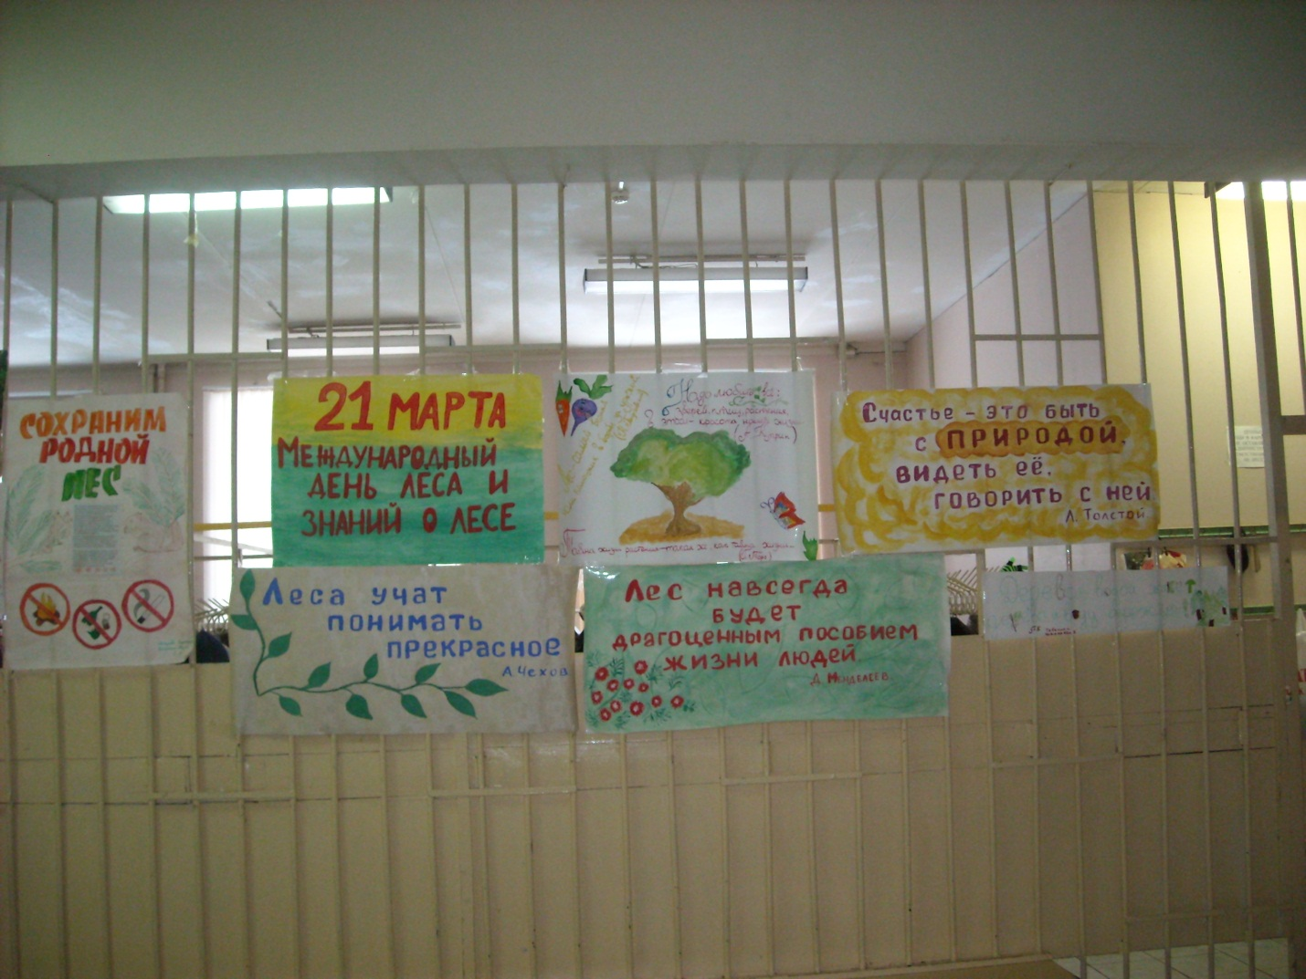

2.В 7 а классе проведён урок знаний о лесе. Проведена викторина.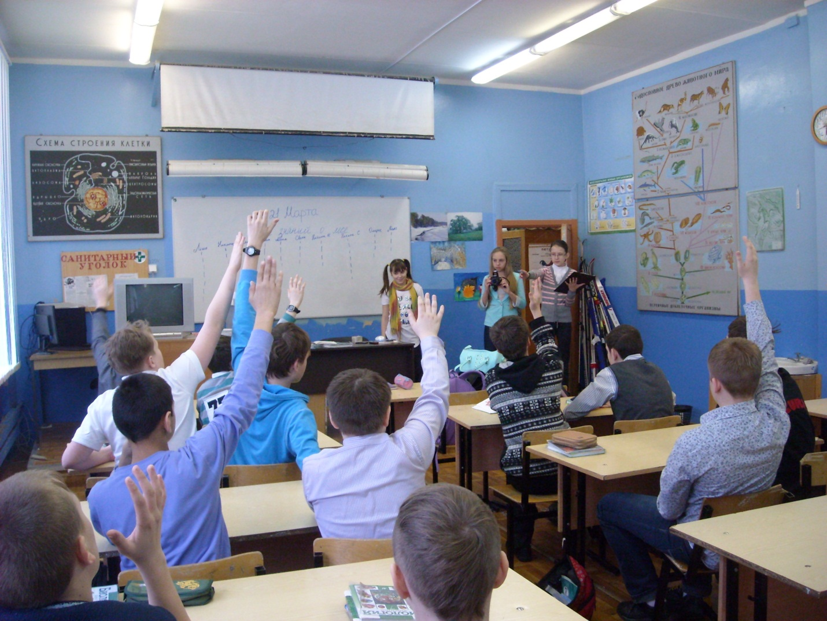

Подготовили и проводили Кончакова Даша и Ильинова Алина.
Победители получили призы 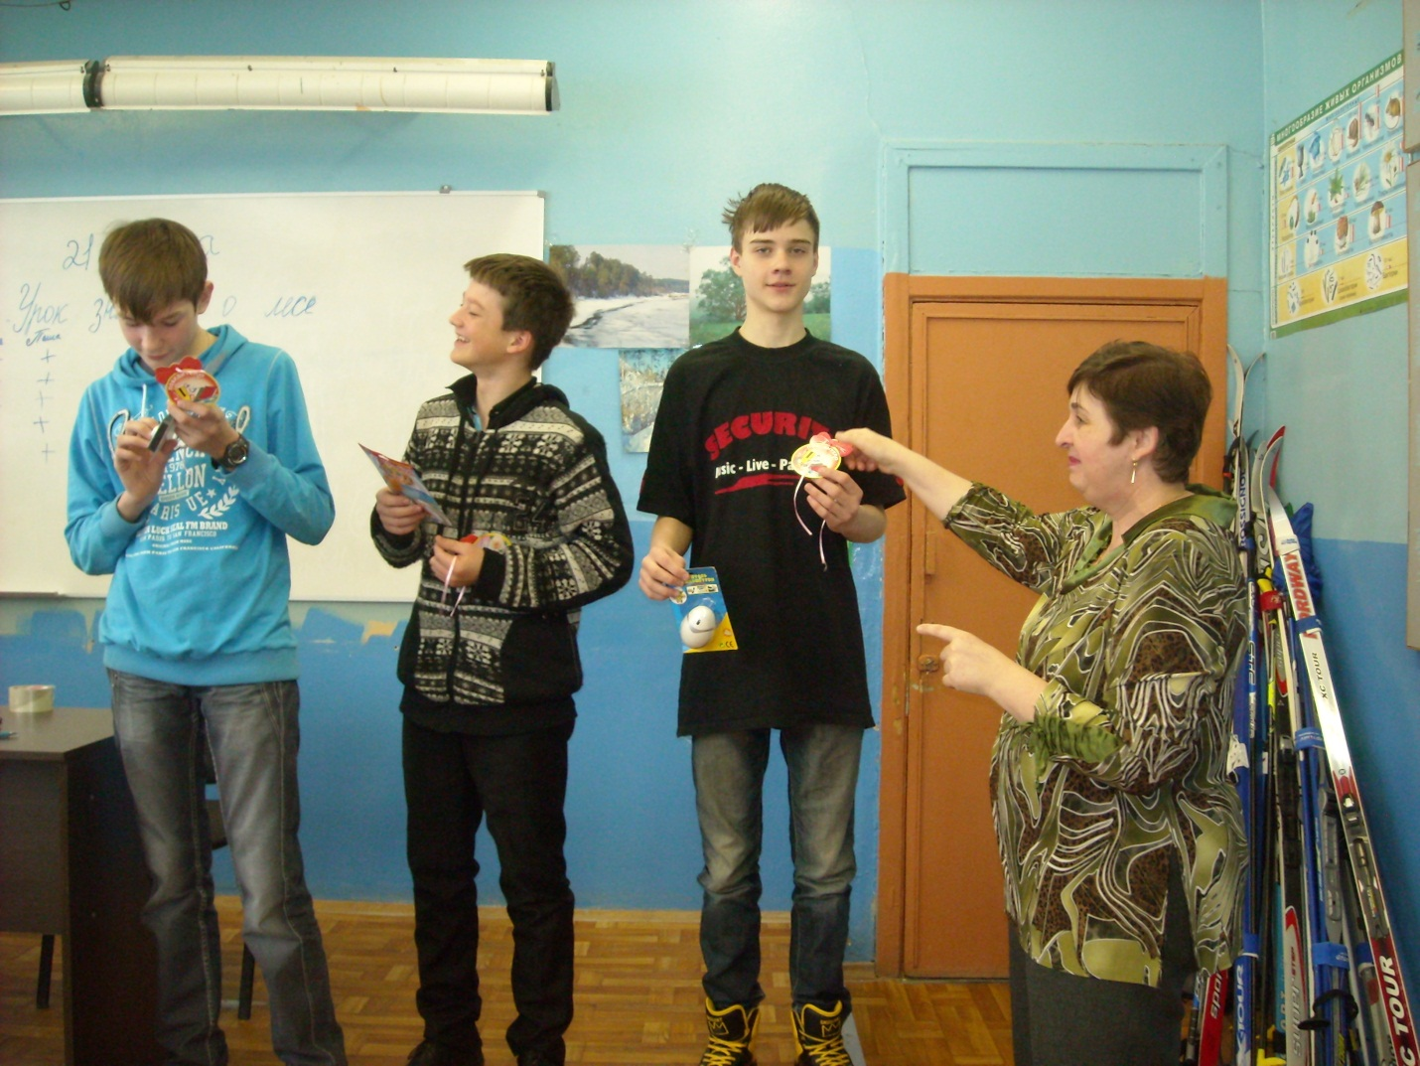

В 8б классе подготовили, прослушали и обсудили доклад о мерах по защите леса. 